Устройство опыливателя
В соответствии со схемой работы типовой опыливатель состоит из: рамы 1, бункера 2 с ворошителем 3, шнека 4, протирочной катушки 5, лотка 6 , вентилятора 7, распыливающего наконечника 8 и механизма привода 9, 13, 15.
Технологическая схема ОШУ- 50
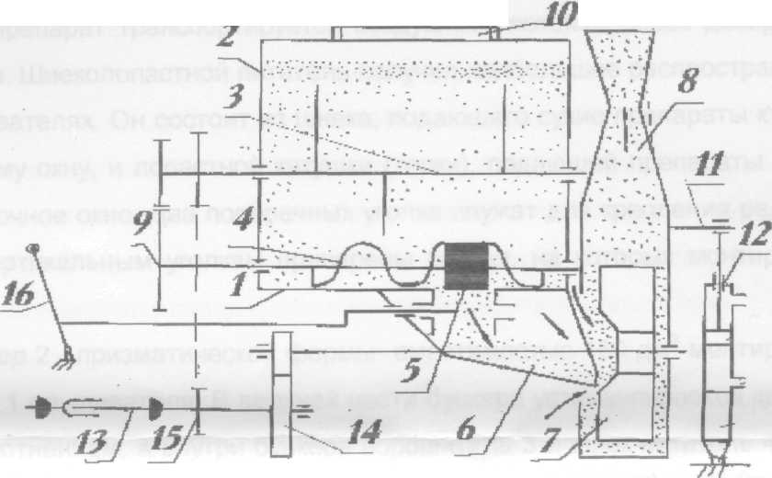
В зависимости от обрабатываемой культуры опыливатели снабжаются распыливающими наконечниками различных типов: комбинированный. трапециевидными (щелевидные), ложечными, секирообразными и комбинированными.
Трапециевидные обычно применяют в тех случаях, когда необходимо создать веерообразно расширяющийся пылевой поток.
Ложечные наконечники применяют при использовании ручных аппаратов для обработки нижней поверхности листьев.
Сенирообразные наконечники более равномерно покрывают ядохимикатом растения. Благодаря направляющим перегородкам, расположенным в выходных отверстиях, они применяются для опыливания хлопчатника.
Комбинированные распыливающие наконечники применяют при опыливании с увлажнением порошка. В этом случае внутри цилиндрического сопла устанавливают жидкостной наконечник. Через цилиндрическое сопло выдувается сухой ядохимикат, который смачивается распыленной жидкостью, выходящей из жидкостного наконечника.
По типу питателя опыливатели делятся на шнеколопастные, плоскотерочные, дисковые и пневматические. В опыливателях со шнеколопастным, плоскотерочным или дисковым питателем сухие ядовитые препараты подаются механическим способом, а в скоростном пневматическом опыливателе препарат транспортируется воздушным потоком через дозировочные окна. Шнеколопастной питатель получил наибольшее распространение в опыливателях. Он состоит из шнека, подающего сухие препараты к дозировочному окну, и лопастной катушки (терки), подающей препараты через дозировочное окно. Два поперечных уголка служат для крепления редуктора. К вертикальным уголкам приварены брусья, на которых монтируется бункер.
Бункер 2 - призматической формы вместимостью 160 дм³ монтируется на раме 1 опыливателя. В верхней части бункера устанавливается крышка 10 с уплотнением, а внутри бункера ворошитель 3 и шнек-питатель 4 с катушкой 5 , расположенной над отверстием в дне бункера. Назначение шнека - перемещать ядохимикат к выходному отверстию в бункере.
Ворошитель 3 рыхлит ядохимикат, устраняя сводообразование.
Вентилятор состоит из кожуха, рабочего колеса, корпусов подшипников, вала и самоустанавливающихся подшипников. Выходное отверстие вентилятора выполнено в виде фланца, к которому крепится садово-полевое или виноградниковое распыливающее устройство.
Для поворота кожуха вентилятора с садово-полевым распыливающим устройством служит поворотный механизм 11. Он позволяет устанавливать рабочий орган под углом от 50° до 110° (от вертикальной оси) через каждые 5'. Градуировка нанесена на шкалу шатуна. Шатун и сектор смонтированы на одной оси, что обеспечивает им одинаковый угол поворота. Механизм поворота приводится в действие гидроцилиндром 12, шарнирно сочлиненным с шатуном и рамой 1 опыливателя. Рабочие органы опыливателя получают вращение от вала отбора мощности трактора через карданный вал 13, одноступенчатый цилиндрический редуктор 14 и две цепные передачи 15.
Редуктор состоит из чугунного корпуса, шестерен, приемного и ведомого валов, установленных в подшипниках. С целью предохранения узлов и деталей машины от чрезмерных напряжений при остановке ВОМ трактора в ведущую шестерню вмонтирована муфта свободного хода. В корпусе редуктора имеется отверстие с пробкой для спуска масла. Редуктор закрывается крышкой, в которой установлен щуп-сапун для контроля уровня масла и сообщения внутренней полости редуктора с атмосферой.
Садово-полевое распиливающее устройство 8 представляет собой штампованный щелевидный наконечник, состоящий из двух частей. Наконечник при помощи фланца крепится к кожуху вентилятора. Боковые отверстия в кожухе 16 вентилятора закрываются крышками. Растения опыливают боковым дутьем, направляя пылевой поток по ветру.
При переоборудовании опыливателя из полевого варианта в виноградниковый вместо щелевидного распылителя 8 устанавливают трубу. Крышки боковых отверстий кожуха вентилятора снимают, а на их место закрепляют щелевидные наконечники.
4.4. Работа опыливателя
Ядохимикат засыпают в бункер 1. В днище бункера имеется выходное отверстие, через которое протирочная катушка 4 шнека 3 транспортирует порошкообразный ядохимикат в желоб. Из желоба ядохимикат вместе с воздухом засасывается в вентилятор 7 и в виде пылевой волны подается через распыливающие устройства на обрабатываемые растения. При необходимости одновременно с пылевидным препаратом через рабочий орган может поступать и вода для увлажнения.
Садовый распылитель позволяет обрабатывать плодовые и декоративные деревья, межи и обочины дорог по обе стороны от опыливателя. При работе садовый распылитель поворачивается относительно выходного
патрубка вентилятора, совершая колебательное движение в пределах заданных углов. Садовый рабочий орган устанавливают при обработке сада. Вентилятор в этом случае поворачивают на 90°.
4.5. Подготовка к работе.
При подготовке опыливателей к работе проверяют техническое состояние бункера ядохимикатов, ворошителя и подающего механизма. В бункере не должно быть остатков ядохимиката, ржавчины и посторонних предметов. Проверяют исправность и легкость передвижения заслонки дозатора, исправность и комплектность распределительной системы. Навесив машину на трактор, контролируют состояние вентилятора, шлангов, рубопрово-дов, плотность их соединения с соответствующими штуцерами и распылителями.
На опыливателях, работающих с увлажнением, проверяют состояние насоса. В опыливателях проверяют плотность соединения распыливающей трубы с вентилятором и обращают внимание на недопустимость пропыливания яда в задвижке. В зависимости от агротехнических требований и рода обрабатываемой культуры на опыливатель устанавливают соответствующее распыливающее устройство из комплекта, прилагаемого к машине.
Проверку технического состояния опыливателя завершают опробованием его на холостом ходу, осмотром и прослушиванием. При этом недопустимы стуки и вибрация. Выявленные в процессе подготовки опыливателей к работе дефекты немедленно устраняют. После устранения обнаруженных неисправностей засыпают в бункер известь-пушонку и окончательно проверяют действие механизмов машины с постепенным увеличением нагрузки до полной. Убедившись в полной исправности опыливателя, устанавливают его на заданную норму расхода ядохимиката.
4.6.Установка на норму расхода
Минутный расход ядохимиката подсчитывают по формуле q=BQv/600, где: q - минутный расход, кг/мин; v - рабочая скорость движения опыливателя, км/ч; В - ширина рабочего захвата, м; Q - заданная норма расхода ядохимиката, кг/га.
По этому значению расхода устанавливают рычаг механизма управления на нужное деление шкалы. Его определяют по таблице или графику. При этом необходимо помнить, что минутный расход ядохимиката может изменяться в зависимости от рода его; влажности и других факторов. В случае применения ядохимикатов настраивать опыливатели на фактический расход необходимо опытным путем. Для этого надо определить время опорожнения бункера, собрав ядохимикат в лоток, подставленный под бункер, и взвесив. Если масса собранного ядохимиката будет значительно отклоняться от расчетной, то, управлением дозирующей заслонкой настройку продолжают до тех пор, пока не получат требуемой нормы расхода ядохимиката. Эта методика применяется для установки на норму расхода ядохимиката всех опыливателей и опыливающих приспособлений.

